**TUGAS 5**

**PRAKTIUM REKAYASA PERANGKAT LUNAK**

DOSEN PENGAMPU: RIAN ANDRIAN, ST., MT.

**NAMA: HILMAN AFIF**

**NIM: 1147050074**

**KELAS: A**



**JURUSAN TEKNIK INFORMATIKA**

**FAKULTAS SAINS DAN TEKNOLOGI**

**UIN SUNAN GUNUNG DJATI BANDUNG**

**TA 2016/2017**

**SEQUENCE DIAGRAM**

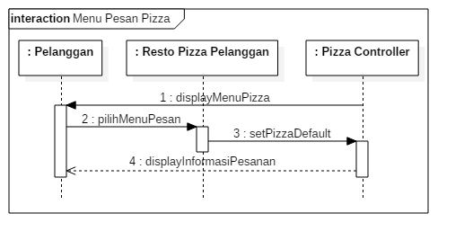

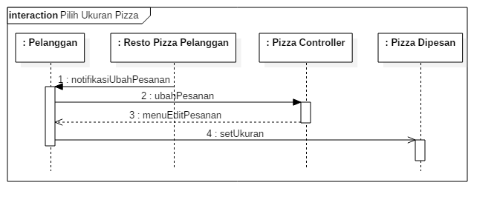

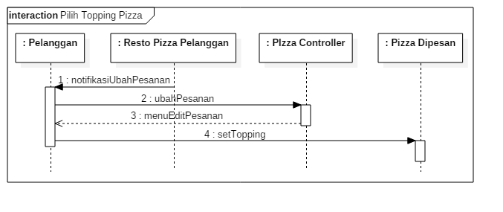

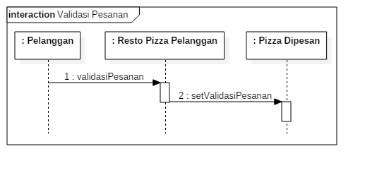

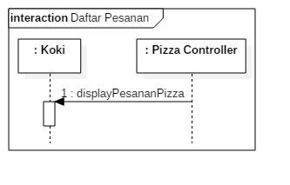

1. 